|  |  |  |  |  |  |  |  |  |  |  |  |  |  |  |  |  |  |  |  |  |  |  |  |  |  |  |  |  |  |  |  |  |  |  |  |  |
| --- | --- | --- | --- | --- | --- | --- | --- | --- | --- | --- | --- | --- | --- | --- | --- | --- | --- | --- | --- | --- | --- | --- | --- | --- | --- | --- | --- | --- | --- | --- | --- | --- | --- | --- | --- | --- |
| **TwinCAT 3 boot文件夹中的文件说明**   |  |  | | --- | --- | |  | 作者：张连业  职务：华北区 技术工程师  邮箱：ly.zhang@beckhoff.com.cn  日期：2024-10-10 | | **摘 要：**  本文介绍了TwinCAT 3 boot文件夹中的文件含义以及产生原因和存储路径。如有歧义，请以官方资料为准。 | | | **附 件：**   |  |  |  | | --- | --- | --- | | 序 号 | 文件名 | 备注 | | 1 |  |  | | 2 |  |  | | 3 |  |  | | | | **历史版本：**   |  |  |  | | --- | --- | --- | |  |  |  | |  |  |  | |  |  |  | |  |  |  | | | | **免责声明：**  我们已对本文档描述的内容做测试。但是差错在所难免，无法保证绝对正确并完全满足您的使用需求。本文档的内容可能随时更新，如有改动，恕不事先通知，也欢迎您提出改进建议。 | | | **参考信息：** | | |

**目 录**

一、 TwinCAT PLC文件 3

1. Port_xxx.app 3

2. Port_xxx.autostart 3

3. Port_xxx.cid 4

4. Port_xxx.crc 4

5. Port_xxx.occ 4

6. Port_xxx.oce 5

7. Port_xxx.ocm 5

8. Port_xxx_boot.tizip 5

9. Port_xxx_act.tizip 6

10. Port_xxx.bootdata 6

11. Port_xxx.bootdata-old 6

12. PLC_Name.tpzip 7

13. PLC_Name.tmc 8

14. PLC_Name.tpy 9

二、 TwinCAT 项目文件 9

1. CurrentConfig.xml 9

2. CurrentConfig.tszip 9

# TwinCAT PLC文件

## Port_xxx.app

PLC项目的二进制文件。

存储位置：

|  |  |  |
| --- | --- | --- |
|  | 项目路径 | TwinCAT启动路径 |
| 路径 | ..\<Solution name>\<Project name>\_Boot\<Platform>\Plc\ | C:\TwinCAT\3.1\Boot\Plc\ |
| 生成时间 | * 创建PLC项目 * 重新创建PLC项目 | * 激活配置(Activate configuration) * 激活Boot文件 * 登录PLC并更新Boot文件 |
| 依赖项 |  |  |

## Port_xxx.autostart

激活 Autostart 选项的空文件，该文件大小为0 kb，该自动启动为自动启动PLC程序。并不是启动TwinCAT为RUN状态。

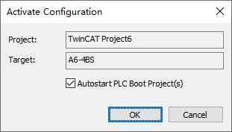

存储位置：

|  |  |  |
| --- | --- | --- |
|  | 项目路径 | TwinCAT启动路径 |
| 路径 | ..\<Solution name>\<Project name>\_Boot\<Platform>\Plc\ | C:\TwinCAT\3.1\Boot\Plc\ |
| 生成时间 | * 创建PLC项目 * 重新创建PLC项目 | * 激活 Autostart 选项（独立于项目的系统设置） |
| 依赖项 |  |  |

## Port_xxx.cid

包含 Compileinfo_IDs 的文件，Compileinfo_IDs 文件通常包含有关编译过程的信息，如编译时间戳、编译器版本、项目版本等。这些信息对于调试、版本控制和项目管理有用。一般情况下我们用不到。

存储位置：

|  |  |  |
| --- | --- | --- |
|  | 项目路径 | TwinCAT启动路径 |
| 路径 | ..\<Solution name>\<Project name>\_Boot\<Platform>\Plc\ | C:\TwinCAT\3.1\Boot\Plc\ |
| 生成时间 | * 创建PLC项目 * 重新创建PLC项目 | * 激活配置(Activate configuration) * 激活Boot文件 * 登录PLC并更新Boot文件 |
| 依赖项 |  |  |

## Port_xxx.crc

包含 PLC 项目校验和的文件，该文件用于验证项目文件的完整性和一致性。校验和是一种用于检测数据传输或存储过程中是否发生错误的机制。通过比较文件的校验和，可以确保文件在传输或存储过程中没有被篡改或损坏。

存储位置：

|  |  |  |
| --- | --- | --- |
|  | 项目路径 | TwinCAT启动路径 |
| 路径 | ..\<Solution name>\<Project name>\_Boot\<Platform>\Plc\ | C:\TwinCAT\3.1\Boot\Plc\ |
| 生成时间 | * 创建PLC项目 * 重新创建PLC项目 | * 激活配置(Activate configuration) * 激活Boot文件 * 登录PLC并更新Boot文件 |
| 依赖项 |  |  |

## Port_xxx.occ

PLC 项目的符号表

• 该文件包含用于在线更改的 PLC 项目的符号更改。

• 如果未激活 Symbolic Mapping 选项，则此文件还包含 activate/update 引导项目的映射配置更改。

• 激活配置时，occ 文件将在两个目录中重置。

存储位置：

|  |  |  |
| --- | --- | --- |
|  | 项目路径 | TwinCAT启动路径 |
| 路径 | ..\<Solution name>\<Project name>\_Boot\<Platform>\Plc\ | C:\TwinCAT\3.1\Boot\Plc\ |
| 生成时间 | * 创建PLC项目 * 重新创建PLC项目 | * 激活配置(Activate configuration) * 激活Boot文件 * 登录PLC并更新Boot文件 |
| 依赖项 |  |  |

## Port_xxx.oce

该文件包含在进行在线更改（OnlineChange）时PLC项目中使用的事件类（event classes）的更改。也就是当进行在线更改时，PLC会读取 .occ 文件中的更改信息，并将其应用到当前运行的项目中。这确保了PLC能够立即识别并使用新的事件类定义。

存储位置：

|  |  |  |
| --- | --- | --- |
|  | 项目路径 | TwinCAT启动路径 |
| 路径 |  | C:\TwinCAT\3.1\Boot\Plc\ |
| 生成时间 |  | * 在更改使用的事件类并进行在线更改（OnlineChange）时 |
| 依赖项 |  |  |

## Port_xxx.ocm

映射配置的描述文件

• 如果激活了“符号映射”（Symbolic Mapping） 选项，则此文件将包含激活/更新引导项目的 PLC 项目的映射配置的更改。

• 激活配置时，两个目录中的 ocm 文件都会重置。

存储位置：

|  |  |  |
| --- | --- | --- |
|  | 项目路径 | TwinCAT启动路径 |
| 路径 | ..\<Solution name>\<Project name>\_Boot\<Platform>\Plc\ | C:\TwinCAT\3.1\Boot\Plc\ |
| 生成时间 | * 创建PLC项目 * 重新创建PLC项目 | * 激活配置(Activate configuration) * 激活Boot文件 * 登录PLC并更新Boot文件 |
| 依赖项 |  |  |

## Port_xxx_boot.tizip

包含引导项目的 COMPILEINFO 文件的归档文件。

COMPILEINFO 文件包含 PLC 项目的编译信息和登录信息。

存储位置：

|  |  |  |
| --- | --- | --- |
|  | 项目路径 | TwinCAT启动路径 |
| 路径 | ..\<Solution name>\<Project name>\_Boot\<Platform>\Plc\ | C:\TwinCAT\3.1\Boot\Plc\ |
| 生成时间 | * 创建PLC项目 * 重新创建PLC项目 | * 激活配置(Activate configuration) * 激活Boot文件 * 登录PLC并更新Boot文件 |
| 依赖项 |  |  |

## Port_xxx_act.tizip

包含当前正在运行的 PLC 项目的 COMPILEINFO 文件的存档文件。

注意这个文件与“Port_xxx_boot.tizip”文件的区别，Port_xxx_act.tizip文件包含着程序临时修改的内容，但是这些内容并没有更新到“Port_xxx_boot.tizip”文件中。并且Port_xxx_act.tizip文件控制器Restart并不会删除。

存储位置：

|  |  |  |
| --- | --- | --- |
|  | 项目路径 | TwinCAT启动路径 |
| 路径 |  | C:\TwinCAT\3.1\Boot\Plc\ |
| 生成时间 |  | * 更改并登录PLC 程序时 |
| 依赖项 |  |  |

## Port_xxx.bootdata

用于保存persistent数据的引导文件

并且一旦 TwinCAT 系统启动并加载了 PLC，该文件扩展名 .bootdata 将重命名为 .bootdata-old。

存储位置：

|  |  |  |
| --- | --- | --- |
|  | 项目路径 | TwinCAT启动路径 |
| 路径 |  | C:\TwinCAT\3.1\Boot\Plc\ |
| 生成时间 |  | * STOP 停止TwinCAT软件 * 使用FB_WritePersistentData功能块 |
| 依赖项 |  |  |

## Port_xxx.bootdata-old

persistent数据的备份文件。

一旦新的引导文件被完全写入，该文件将被删除。

存储位置：

|  |  |  |
| --- | --- | --- |
|  | 项目路径 | TwinCAT启动路径 |
| 路径 |  | C:\TwinCAT\3.1\Boot\Plc\ |
| 生成时间 |  | * 激活配置(Activate configuration) * 重启TwinCAT系统 |
| 依赖项 |  |  |

## PLC_Name.tpzip

PLC项目的归档文件夹。

归档文件夹的内容范围可以在项目属性中进行配置。

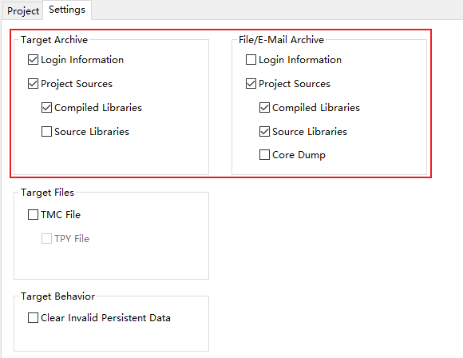

存储位置：

|  |  |  |
| --- | --- | --- |
|  | 项目路径 | TwinCAT启动路径 |
| 路径 | ..\<Solution name>\<Project name>\_Boot\<Platform>\Plc\ | C:\TwinCAT\3.1\Boot\Plc\ |
| 生成时间 | * 创建PLC项目 * 重新创建PLC项目 | * 激活配置(Activate configuration) * 激活Boot文件 * 登录PLC并更新Boot文件 |
| 依赖项 |  |  |

## PLC_Name.tmc

TwinCAT 3 module描述文件。

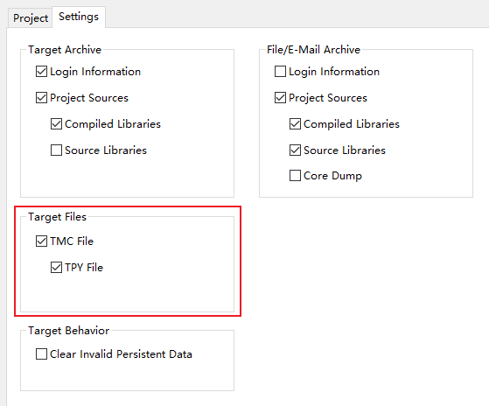

存储位置：

|  |  |  |
| --- | --- | --- |
|  | 项目路径 | TwinCAT启动路径 |
| 路径 | A)..\<Solution name>\<Project name>\<PLC Name>  B)..\<Solution name>\<Project name>\_Boot\<Platform>\Plc\ | C:\TwinCAT\3.1\Boot\Plc\ |
| 生成时间 | * 创建PLC项目 * 重新创建PLC项目 | * 激活配置(Activate configuration) * 激活Boot文件 * 登录PLC并更新Boot文件 |
| 依赖项 | A)-  B)在文件属性中激活勾选TMC文件选项 | 在文件属性中激活勾选TMC文件选项 |

## PLC_Name.tpy

TC2 PLC 描述文件。

配置位置同“PLC_Name.tmc”一样位置。

存储位置：

|  |  |  |
| --- | --- | --- |
|  | 项目路径 | TwinCAT启动路径 |
| 路径 | A)..\<Solution name>\<Project name>\<PLC Name>  B)..\<Solution name>\<Project name>\_Boot\<Platform>\Plc\ | C:\TwinCAT\3.1\Boot\Plc\ |
| 生成时间 | * 创建PLC项目 * 重新创建PLC项目 | * 激活配置(Activate configuration) * 激活Boot文件 * 登录PLC并更新Boot文件 |
| 依赖项 | A)-  B)在文件属性中激活勾选TPY文件选项 | 在文件属性中激活勾选TPY文件选项 |

# TwinCAT 项目文件

## CurrentConfig.xml

当前配置的描述文件。

存储位置：

|  |  |  |
| --- | --- | --- |
|  | 项目路径 | TwinCAT启动路径 |
| 路径 | ..\<Solution name>\<Project name>\_Boot\<Platform>\ | C:\TwinCAT\3.1\Boot\ |
| 生成时间 | * 创建PLC项目 * 重新创建PLC项目 | * 激活配置(Activate configuration) |
| 依赖项 |  |  |

## CurrentConfig.tszip

包含 tsproj 文件和所有引用的 xti 文件的存档文件夹，也就是整个解决方案的存档文件。

存储位置：

|  |  |  |
| --- | --- | --- |
|  | 项目路径 | TwinCAT启动路径 |
| 路径 | ..\<Solution name>\<Project name>\_Boot\<Platform>\ | C:\TwinCAT\3.1\Boot\ |
| 生成时间 | * 创建PLC项目 * 重新创建PLC项目 | * 激活配置(Activate configuration) |
| 依赖项 | Auto Save to Target as Archive is active |  |

**上海（ 中国区总部）**

中国上海市静安区汶水路 299 弄 9号（市北智汇园）

电话: 021-66312666 传真: 021-66315696 邮编：200072

**北京分公司**

北京市西城区新街口北大街 3 号新街高和大厦 407 室

电话: 010-82200036 传真: 010-82200039 邮编：100035

**广州分公司**

广州市天河区珠江新城珠江东路16号高德置地G2603室

电话: 020-38010300/1/2 传真: 020-38010303 邮编：510623

**成都分公司**

成都市锦江区东御街18号 百扬大厦2305 房

电话: 028-86202581 传真: 028-86202582 邮编：610016

|  |  |
| --- | --- |
| 请用微信扫描二维码  通过公众号与技术支持交流 |  |
| 倍福中文官网：  https://www.beckhoff.com.cn/ |
| 倍福虚拟学院：  https://tr.beckhoff.com.cn/ |
| 招贤纳士：job@beckhoff.com.cn  技术支持：support@beckhoff.com.cn  产品维修：service@beckhoff.com.cn  方案咨询：sales@beckhoff.com.cn |